Combien de personnes parlent français dans le monde ?  - 75 millions  - 175 millions  - 275 millions | Combien de pays ont le français comme langue officielle ?  - 9  - 29  - 80 | Sur combien de continents est parlé le français ?  - 3  - 4  - 5
Quelle est la date de « la journée internationale de la Francophonie »?  - Ca n’existe pas  - Le 20 mars  - Le 25 décembre | Combien de personnes apprennent le français comme langue étrangère ?  - 50 millions  - 95 millions  - 125 millions | Dans le monde, quelle est la langue étrangère la plus apprise après l’anglais ?  - L’espagnol  - Le français  - Le chinois
Il existe 494 écoles françaises dans le monde. Elles sont répandues dans combien de pays ?  - 54  - 84  - 136 | Combien d’écoles supérieures et universités proposent d’étudier en français ?  - 500  - 800  - 1000
La France est un pays de la Francophonie. Quelle est la capitale de la France ?  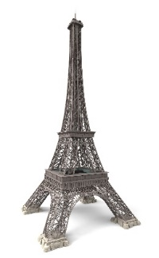  - Nice  - Paris  - Rennes | 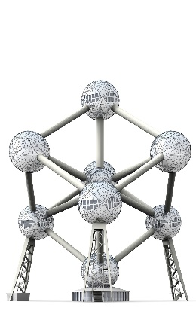  La Belgique est un pays de la Francophonie. Quelle est la capitale de la Belgique ?  - Liège  - Amsterdam  - Bruxelles | Le Burkina Faso est un pays de la Francophonie. Quelle est la capitale du  Burkina Faso ?  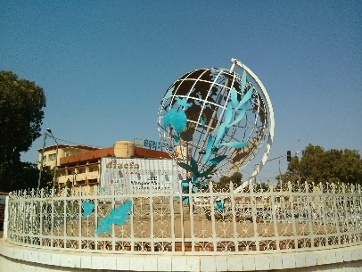  - Ouagadougou  - Ougoudaga  - Rabat
Le Sénégal est un pays de la Francophonie. Quelle est la capitale du Sénégal ?  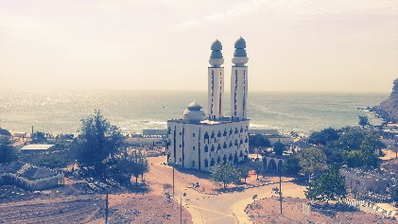  - Alger  - Dakar  - Tunis | Le Canada est un pays de la Francophonie. Quelle est la capitale du Canada ?  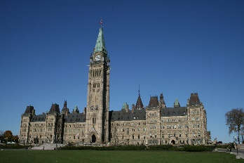  - Montréal  - Washington  - Ottawa | 30% parlent français au Maroc. Quelle est la capitale  du Maroc ?  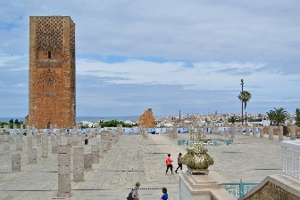  - Rabat  - Casablanca  - Yamoussoukro
50% parlent français en Tunisie. Quelle est la capitale de la Tunisie ?  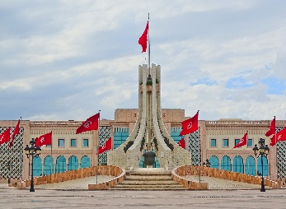  - Yaoundé  - Tunis  - Dakar | 40% parlent français au Liban. Quelle est la capitale du Liban ?  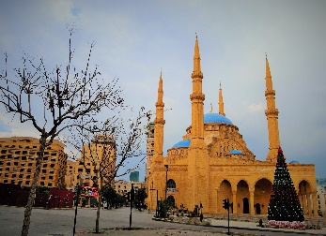  - Djibouti  - Le Caire  - Beyrouth | 70% parlent français sur l’île Maurice. Quelle est la capitale de l’île Maurice ?  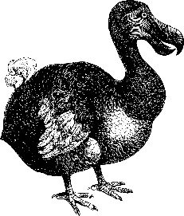  - Port Louis  - Paris  - Berne
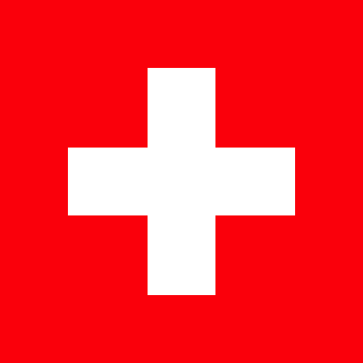  A quel pays de la Francophonie appartient ce drapeau ?  - La Suisse  - La Croix-Rouge  - Le Luxembourg | 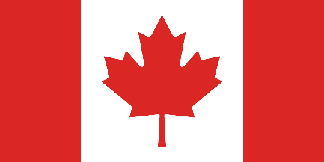  A quel pays de la Francophonie appartient ce drapeau ?  - Le Cameroun  - Le Canada  - La Polynésie française | 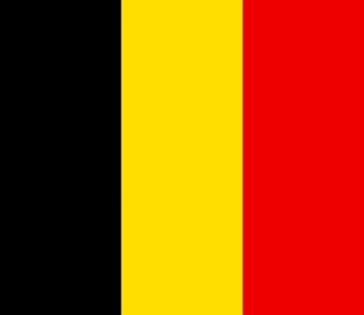  A quel pays de la Francophonie appartient ce drapeau ?  - Le Mali  - La Guinée  - La Belgique
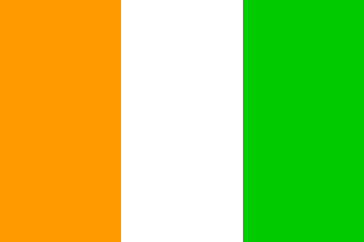  A quel pays de la Francophonie appartient ce drapeau ?  - La Côte d’Ivoire  - L’Italie  - La Tunisie | 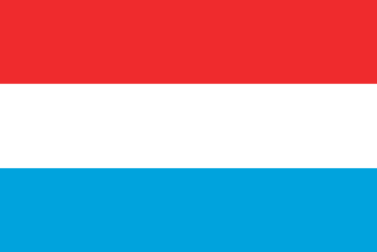  A quel pays de la Francophonie appartient ce drapeau ?  - La Hollande  - Le Luxembourg  - Monaco | 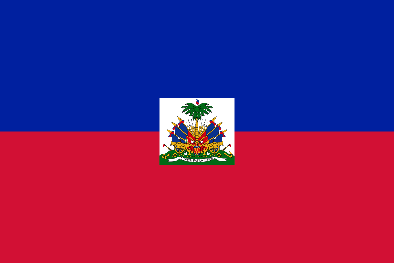  A quel pays de la Francophonie appartient ce drapeau ?  - Le Vietnam  - L’Algérie  - Haïti
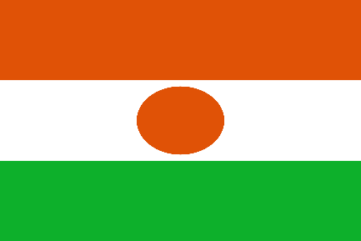  A quel pays de la Francophonie appartient ce drapeau ?  - Le Niger  - L’Espagne  - Le Sénégal | 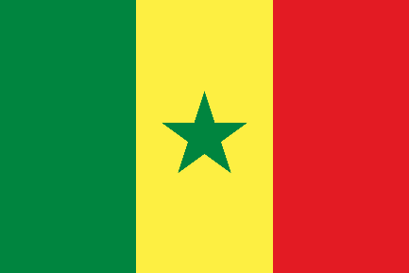  A quel pays de la Francophonie appartient ce drapeau ?  - La Belgique  - Le Sénégal  - Les Seychelles | 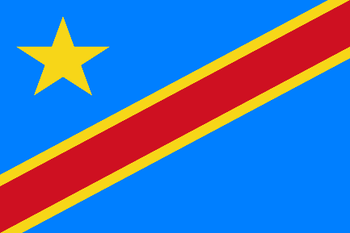  A quel pays de la Francophonie appartient ce drapeau ?  - Madagascar  - Le Mali  - La république démocratique du Congo
Illustration provenant de Clic images 2.0 - Canopé académie de Dijon  http://www.cndp.fr/crdp-dijon/clic-images/ | Parler français ouvre des portes pour devenir :  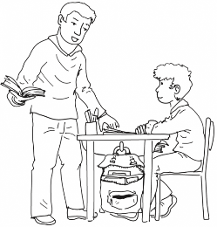  - Un vendeur  - Un chauffeur  - Un professeur | Parler français est un avantage pour devenir :  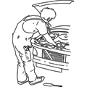  - Un policier  - Un mécanicien  - Un magicien
Parler français ouvre des portes pour devenir :  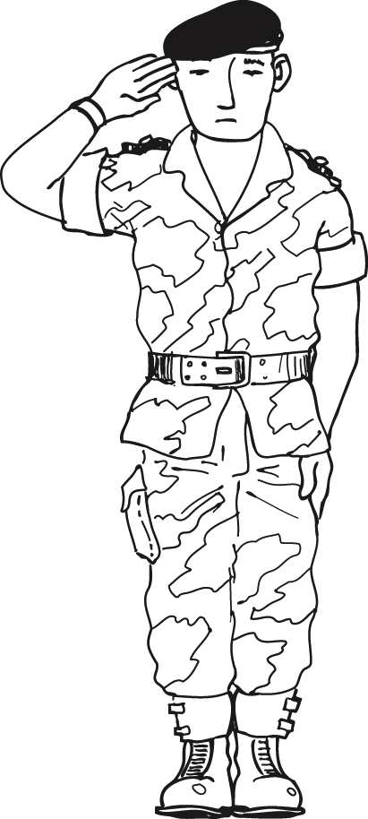  - Un militaire  - Un pompier  - Un vétérinaire | Parler français ouvre des portes pour devenir :  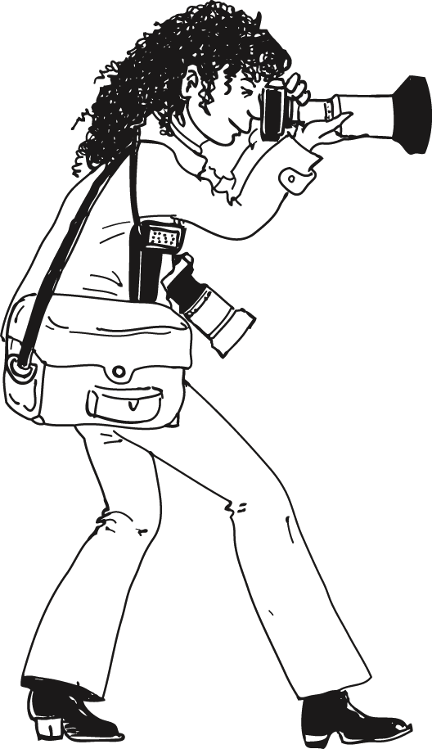  - Un travailleur  - Un photographe  - Un banquier | 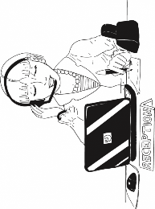  Parler français est un avantage pour devenir :  - Un secrétaire  - Un caissier  - Un artiste
Parler français est un avantage pour devenir :  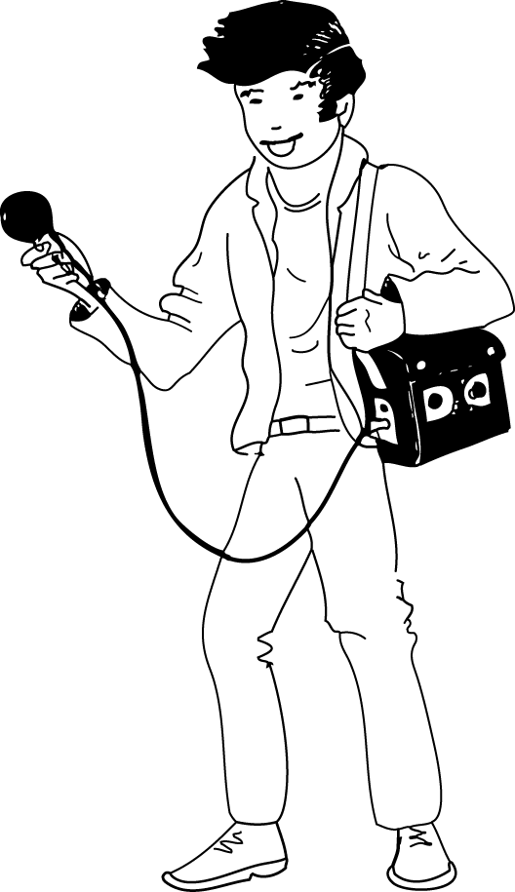  - Un reporter  - Un pharmacien  - Un agriculteur | Parler français ouvre des portes pour devenir :  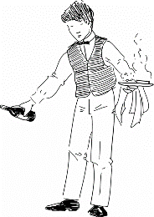  - Un chercheur  - Un clown  - Un serveur | Parler français ouvre des portes pour devenir :  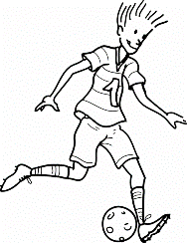  - Un sportif de haut-niveau  - Un dentiste  - Un facteur
Illustration provenant de Clic images 2.0 - Canopé académie de Dijon  http://www.cndp.fr/crdp-dijon/clic-images/ | Parler français est un avantage pour devenir :  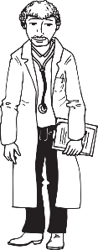  - Un avocat  - Un médecin  - Un bibliothécaire | Parler français ouvre des portes pour devenir :  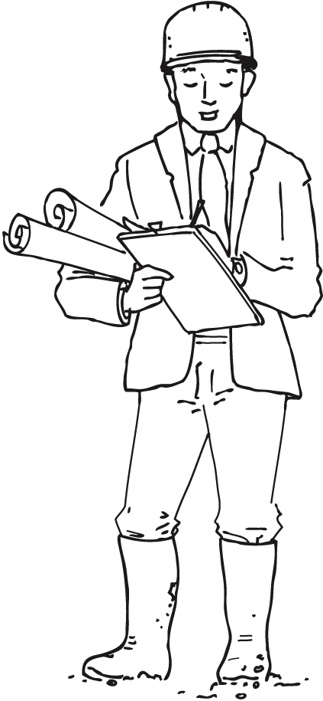  - Un ingénieur  - Un sculpteur  - Un touriste
Parler français est un avantage pour devenir :  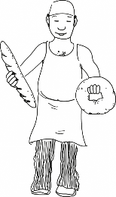  - Un chauffeur  - Un boulanger  - Un mécanicien | Parler français est un avantage pour devenir :  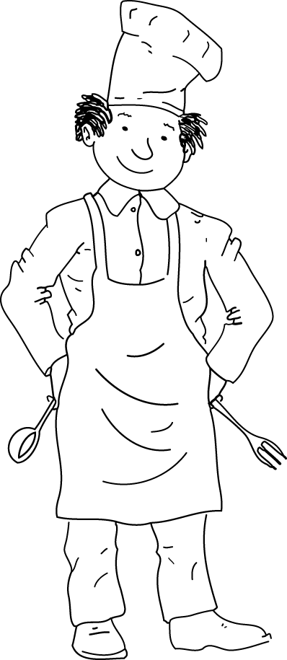  - Un patron  - Un docteur  - Un cuisinier | Parler français ouvre des portes pour devenir :  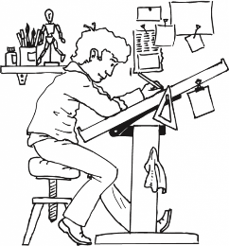  - Un architecte  - Un chanteur  - Un pilote

On peut apprendre le français  - Dans tous les pays du monde  - Dans les pays francophones  - En Europe | Que symbolise le drapeau de la Francophonie?  - Les valeurs olympiques  - L’entraide et la collaboration harmonieuse sur les cinq continents  - Le français pour les touristes | Combien de membres et observateurs compte la Francophonie?  - 26  - 54  - 84
Le français et l’anglais sont les langues officielles de cette organisation. Comment s’appelle t-elle ?  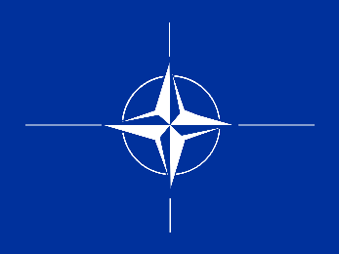  - OTAN  - NATO  - TANO | Combien d’endroits sont sur la liste du patrimoine mondiale de l’Unesco dans ton pays ?  http://whc.unesco.org/fr/list/ | Comment s’appelle cette organisation ?  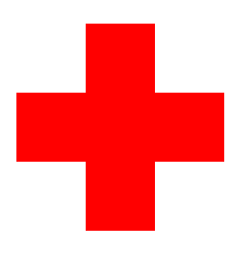  - La Croix-Suisse  - La Croix-Verte  - La Croix-Rouge
Voici le logo de l’Organisation des Nations Unies. Combien d’Etats sont membres ?  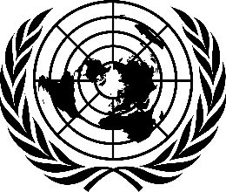  - 19,3  - 193  - 250 | Pierre de Coubertin est le fondateur des Jeux Olympiques modernes. Quelle est sa nationalité ?  - Française  - Grecque  - Norvégienne | Quelle est la couleur qui se trouve sur le drapeau de la Francophonie mais pas sur les anneaux olympiques ?  - Le noir  - Le violet  - L’orange
Que signifie le mot français  « élève »?  - elev  Que signifie le mot français  « musique »?  - musikk | Que signifie le mot français  « abonnement »?  - abonnement  Que signifie le mot français  « épisode » ?  - episode | Que signifie le mot français  « contact »?  - kontakt  Que signifie le mot français  « parfum »?  - parfyme
Que signifie le mot français  « succès »?  - suksess  Que signifie le mot français  « respect »?  - respekt | Que signifie le mot français  « dessert »?  - dessert  Que signifie le mot français  « sauce »?  - saus | Que signifie le mot français  « garage »?  - garasje  Que signifie le mot français  « adresse »?  - adresse
Que signifie le mot français  « guide »?  - guide  Que signifie le mot français  « intéressant »?  - interessant | Que signifie le mot français  « hélicoptère »?  - helikopter  Que signifie le mot français  « ingénieur »?  - ingeniør | Que signifie le mot français  « créativité »?  - kreativitet  Que signifie le mot français  « engagement »?  - engasjement
Que signifie le mot français  « excellent »?  - utmerket  Que signifie le mot français  « simple »?  - enkelt | Que signifie le mot français  « train »?  - tog  Que signifie le mot français  « forêt »?  - skog | Que signifie le mot français  « possible »?  - mulig  Que signifie le mot français  « sport »?  - idrett
Que signifie le mot français  « animal »?  - dyr  Que signifie le mot français  « lion »?  - løve | Que signifie le mot français  « image »?  - bilde  Que signifie le mot français  « cinéma »?  - kino | Que signifie le mot français  « surprise »?  - overraskelse  Que signifie le mot français  « question »?  - spørsmål
Que signifie le mot français  « match »?  - kamp  Que signifie le mot français  « champion »?  - mester | Que signifie le mot français  « différence »?  - forskjell  Que signifie le mot français  « solution »?  - løsning | Que signifie le mot français  « message »?  - melding  Que signifie le mot français  « collection »?  - samling
En français, comment se prononce le mot  « entrecôte »?  En français, comment se prononce le mot « adieu »? | En français, comment se prononce le mot  « chauffeur »?  En français, comment se prononce le mot « cliché »? | En français, comment se prononce le mot « nièce »?  En français, comment se prononce le mot « serviteur »?
En français, comment se prononce le mot « crème »?  En français, comment se prononce le mot « toilettes »? | En français, comment se prononce le mot « chance »?  En français, comment se prononce le mot « courte »? | En français, comment se prononce le mot « carte » ?  En français, comment se prononce le mot « hôtel »?
En français, comment se prononce le mot « frites »?  En français, comment se prononce le mot « bus »? | En français, comment se prononce le mot « banane »?  En français, comment se prononce le mot « concert »? | En français, comment se prononce le mot «DVD »?  En français, comment se prononce le mot « machine »?

